Отчёт о проведенной акции «Дарите книги с любовью»
С 14 февраля по 31 марта 2021 года в группе №4 «Почемучки» ДОУ №29 «Карамелька» проводилась акция «Дарите книги с любовью». В акции приняли участие дети, родители, воспитатели нашего ДОУ. Основная цель этой акции – вдохновлять людей на добрые поступки.
Книги остаются ценным подарком даже в наш век высоких электронных технологий. Дети принесли книги и подарили им вторую жизнь, чтобы она доставила радость своим новым читателям. Это не избавление от ненужных книг, это передача книг в пользование другим ребятам.

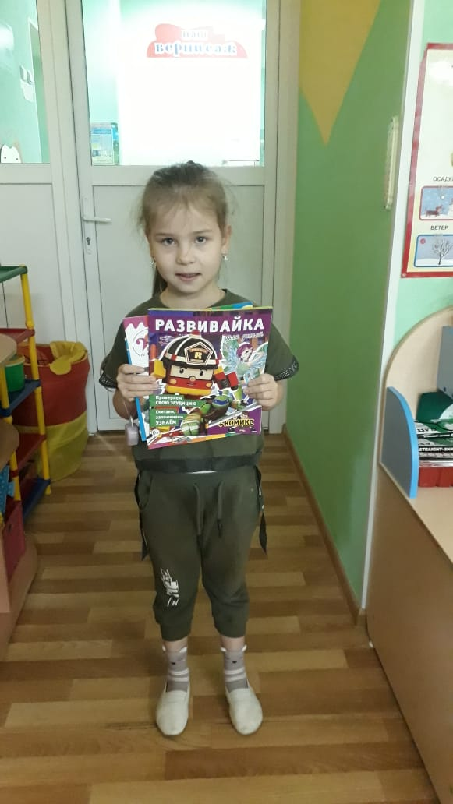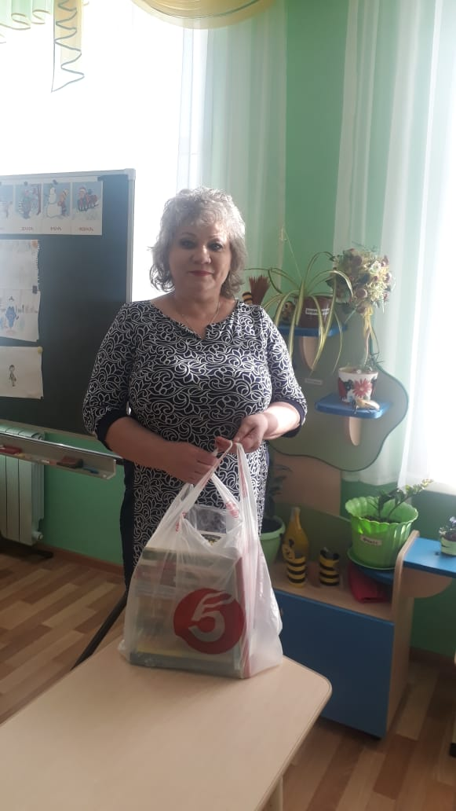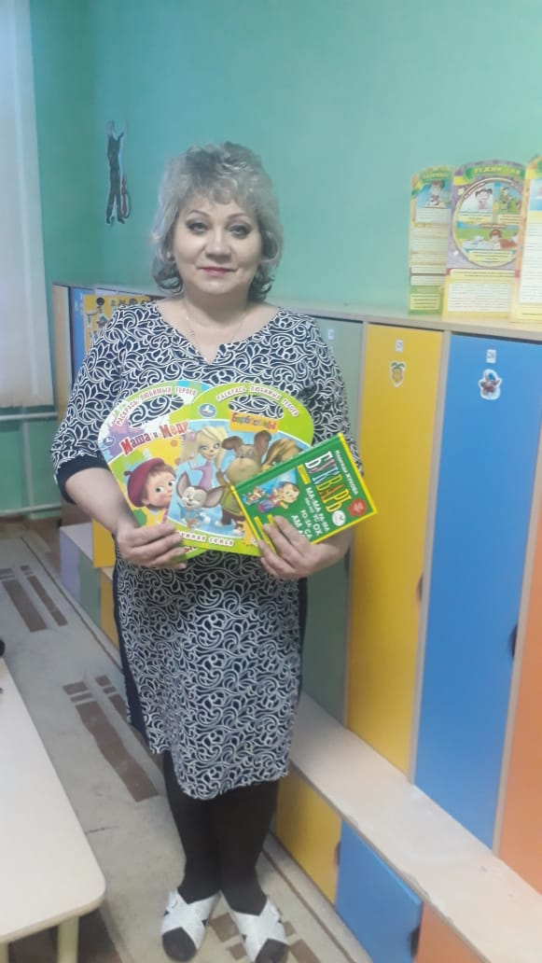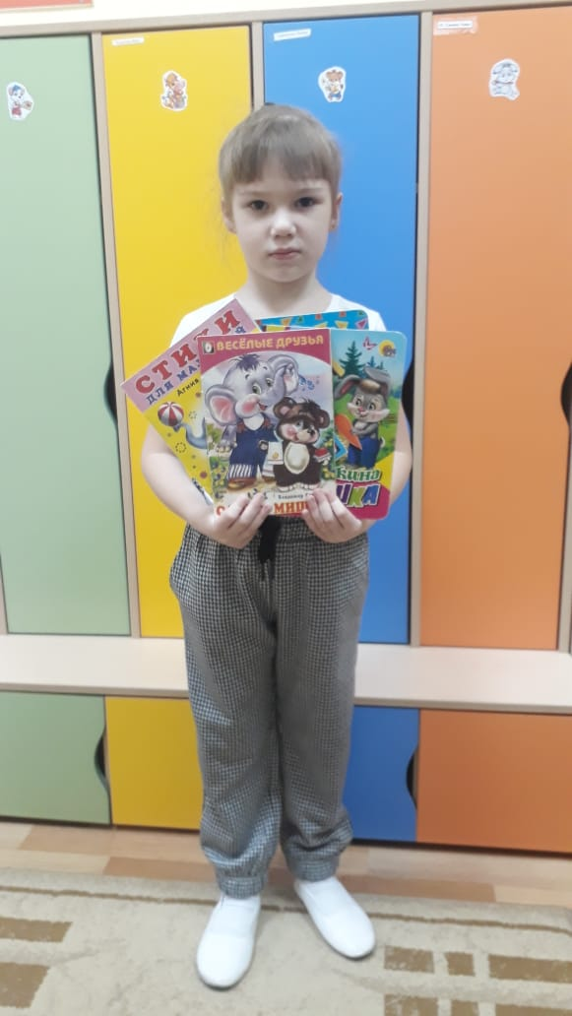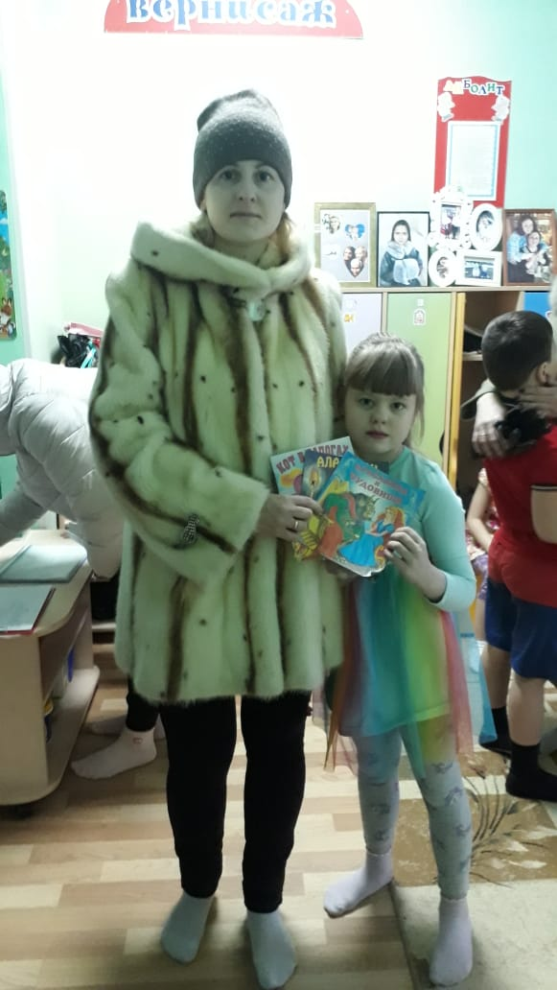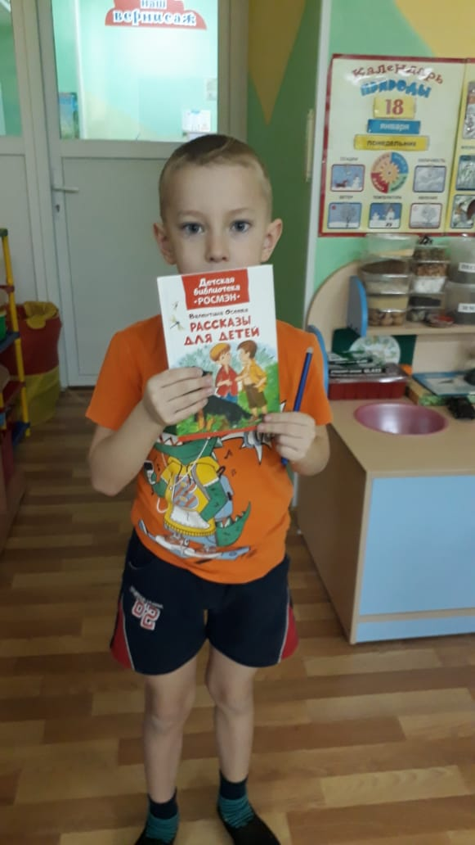
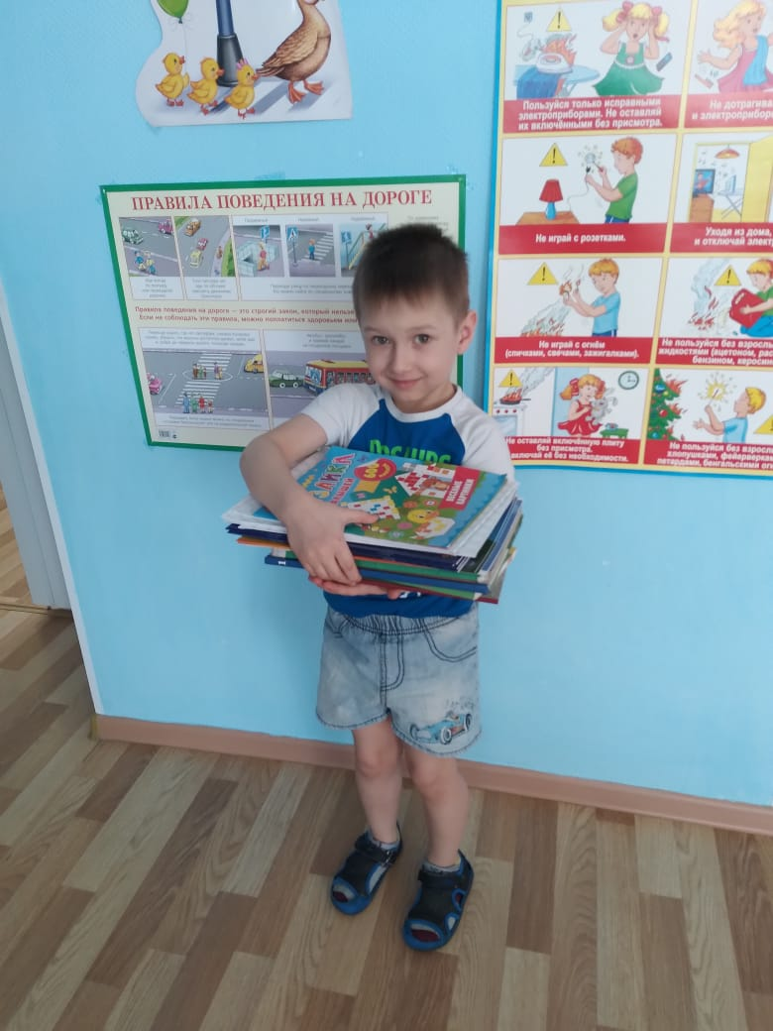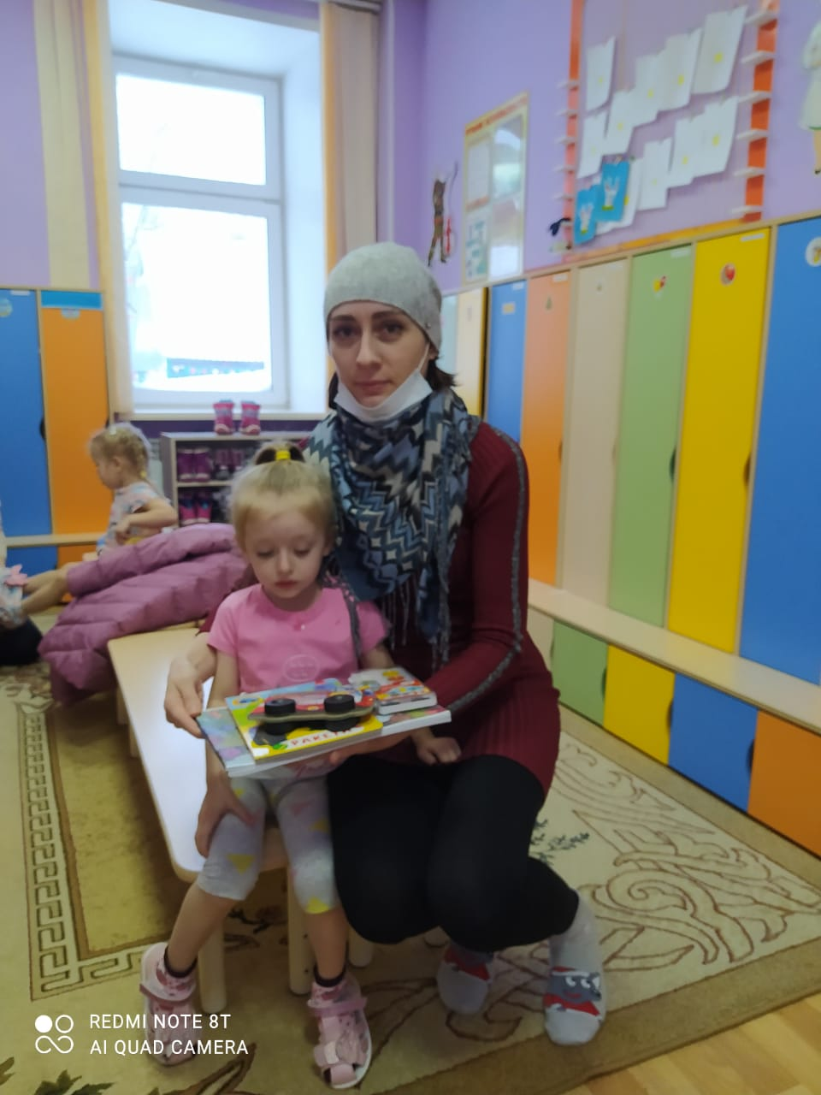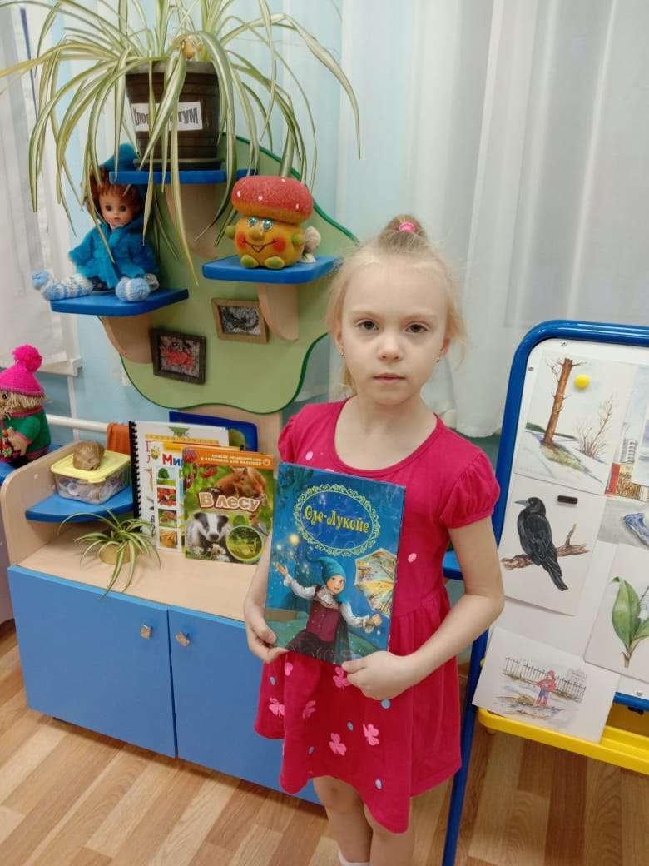

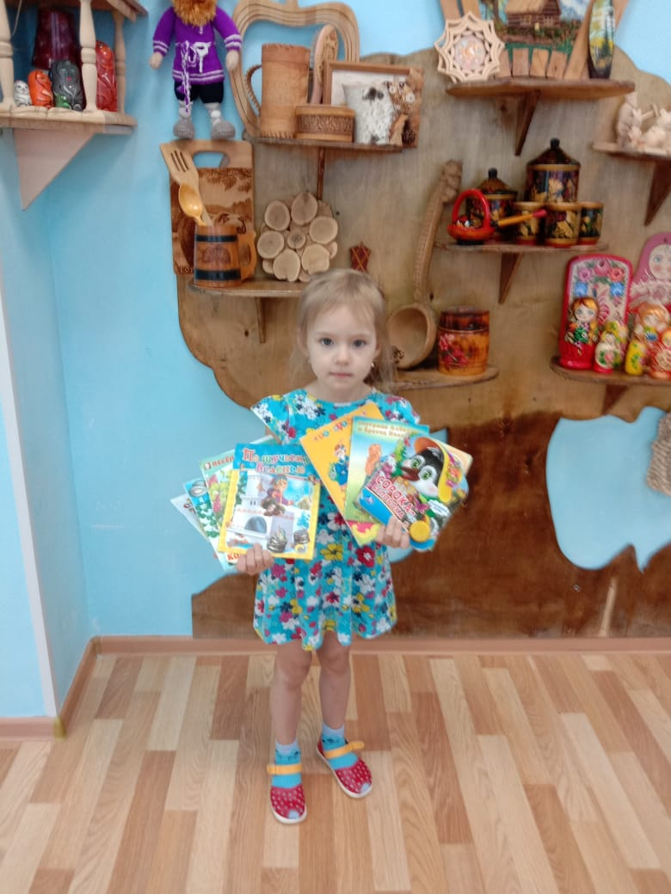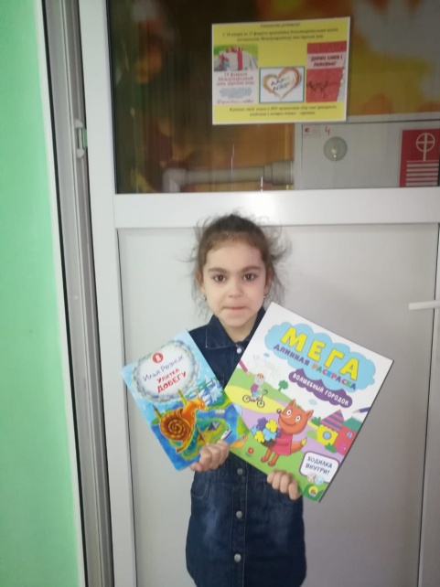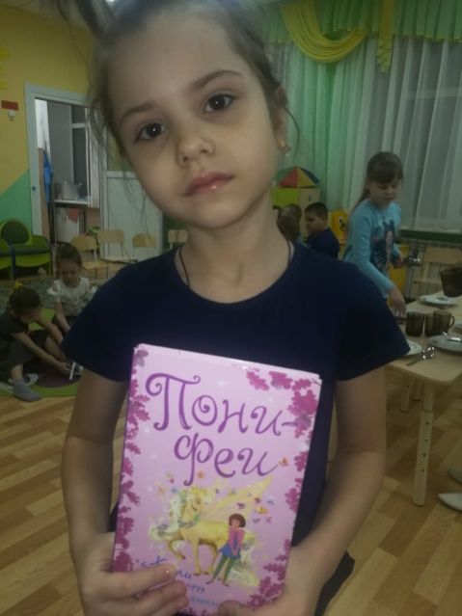
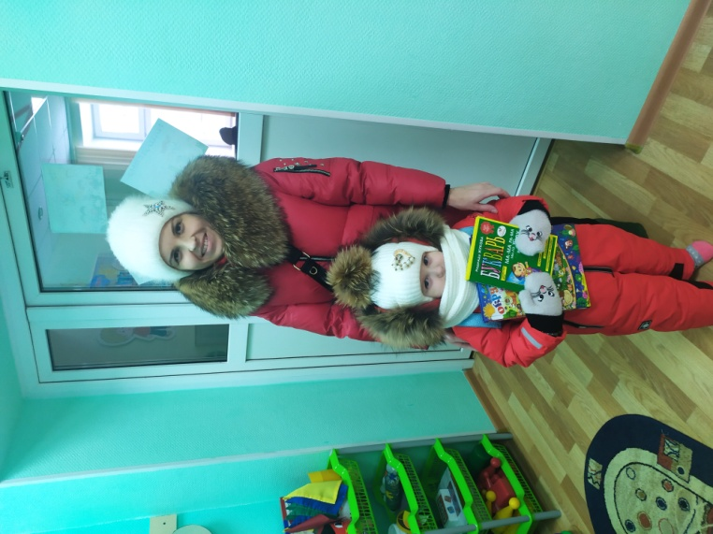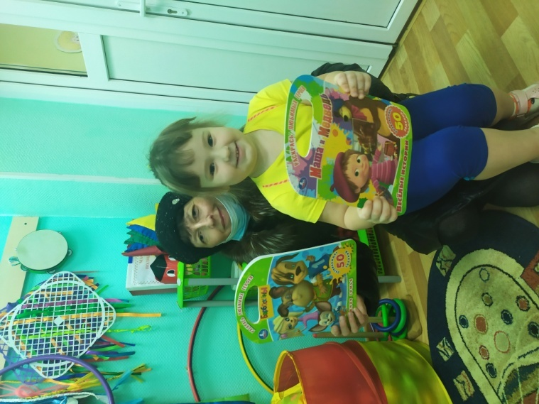

Все собранные книги, журналы, раскраски были переданы ребятам в детский дом «Радуга». От имени воспитателей и детей выражаем огромную благодарность родителям, принявшим участие в акции.
Делайте добрые дела и получайте радость!
